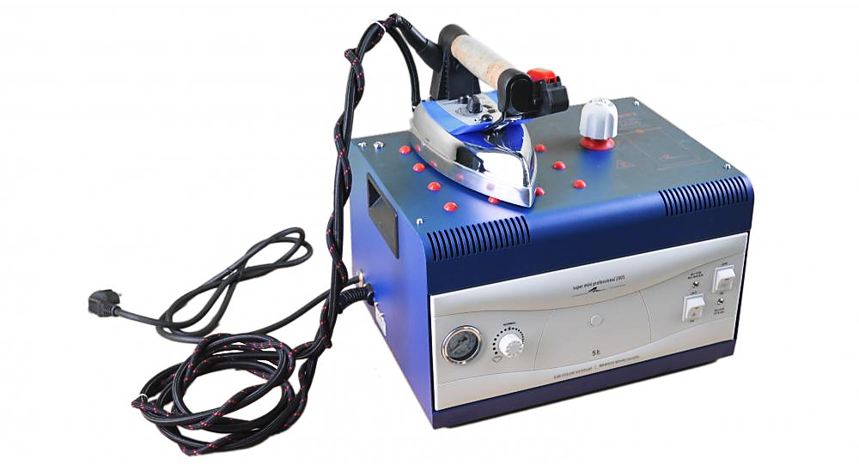

DISON DS-2005
парогенератор промышленный с электропаровым утюгом

Технические характеристики
Объем бойлера | 5 литров
Вместимость | 4 литра
Давление пара | 3,5 бар
Мин. период работы | 5 часов
Мощность ТЭНа бойлера | 2250 Вт
Мощность ТЭНа утюга | 800 Вт
Напряжение / Частота | 220В / 50Гц
Размер упаковки | 415х340х415 мм
Вес | 13,9 кг

………………..…………….………….……………..Характеристики парогенератора………..………………..……………………………..
Парогенератор состоит из бойлера, изготовленного из нержавеющей стали, и утюга, подключенного к бойлеру. Нагревающий элемент (ТЭН) нагревает воду внутри бойлера и генерирует пар. Пар активируется путем нажатия кнопки подачи пара, подается по силиконовому шлангу и выходит через отверстия в подошве утюга.
При нажатии кнопки подачи пара, парогенератор непрерывно подает пар давлением 2,5 - 3 бар до тех пор, пока не закончится вода в бойлере.
Хотя парогенератор непрерывно производит пар, это не сказывается отрицательно на эффективность глажения и на потребление электроэнергии.
Парогенератор имеет 4-х уровневую систему безопасности.
……….………….………..……..…..……………..Где устанавливать парогенератор? ………..……..…..……….………….….……….
Парогенератор должен стоять на подставке, более широкой, чем размеры бойлера, и выдерживающей вес 9-10 кг.
Поверхность не должна быть наклонной или скользкой. Наиболее идеальное место для размещения устройства – за рабочей поверхностью гладильной доски.
Внимание: после того, как Вы спустили остатки пара и открыли крышку бойлера, понемногу влейте небольшое количество воды, чтобы избежать ожогов, так как резервуар бойлера еще очень горячий. Как только температура в бойлере нормализуется, можете продолжить заполнение резервуара дальше.
Включите устройство в сеть. Вы можете продолжить работу, как только загорится индикатор «Steam», а индикатор термостата на утюге погаснет.
……..……..…..………….……….…..………..………..Вертикальное отпаривание ………..……..……..…..…….……….…….………..
Применяется для отпаривания пиджаков и пальто. Для этого повесьте изделие на вешалку, включите терморегулятор утюга на полную мощность, немного натяните ту часть изделия, которую нужно отпарить, направьте утюг на поверхность изделия и включите кнопку подачи пара. После этого подержите отпаренную часть изделия до момента, пока ткань не остынет.

…...……….……………..……..….…..………..………..Глажка без отпаривания ………..………...……………….…….…….....………..
Для глажения без пара включите переключатель утюга, который расположен в левой части передней панели парогенератора. Убедитесь, что переключатель пара выключен. Установите терморегулятор утюга в необходимом режиме нагрева, подождите, пока индикатор термостата не погаснет, и приступайте к глажению.
……………..……..….….…………..……..….…..……..По окончанию работы ………..……..….……..….……….……….……....……..
Выключите переключатели утюга и пара, которые находятся на передней панели парогенератора слева. Выключите устройство из розетки, закрутите электрический шнур вокруг основания парогенератора и положите парогенератор на место постоянного хранения.
……...……..………….………….……....………..………..Периодический уход ………..……….………..………..……….……....………..
Налейте небольшое количество воды в резервуар и хорошо встряхните бойлер. Проделайте процедуру дважды. Вылейте воду и, не закручивая крышку бойлера, подключите устройство к сети. Включите оба переключателя на передней панели слева и нагрейте устройство в течение 15 минут. Повторяйте данную процедуру раз в месяц. Используйте водопроводную воду во время проведения данной процедуры. Не используйте какие-либо чистящие жидкости, растворяющие или удаляющие накипь!
После окончания работы небольшое количество воды может оставаться в бойлере парогенератора, никаких противопоказаний к этому нет.
……...….….……….……….…….….…….…..……………..………..Чистка ………..……….…….….….…….…….……….…….……....………..
Протирайте парогенератор влажной тряпкой. Не допускайте загрязнения выходных отверстий в подошве утюга, аккуратно очищайте их с помощью металлической спицы. Чтобы продлить срок службы, протирайте подошву утюга влажной тряпкой, пока она еще не остыла.
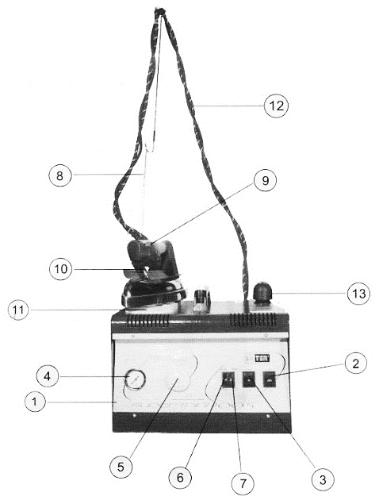
Внимание: ни в коем случае не мойте утюг под струей воды! Не используйте металлические щетки, чистящие средства, абразивные материалы и средства для удаления накипи во время читки подошвы утюга
1. Металлический корпус парогенератора
2. Переключатель для утюга
3. Переключатель для парогенератора
4. Манометр давления пара
5. Регулятор подачи пара
6. «No Water» – индикатор, сигнализирующий, что вода в бойлере заканчивается
7. «Steam» – индикатор, предупреждающий об образовании пара
8. Держатель для электропарового шланга (антенна)
9. Кнопка подачи пара
10. Переключатель терморегулятора (для регулировки температуры нагрева утюга)
11. Подставка для утюга
12. Кабель, соединяющий утюг с парогенератором, шланг парогенератора
13. Крышка резервуара для воды (крышка предохранительного клапана)

Причины возможных неполадок и методы их устранения
Неполадки | Причины | Метод устранения
Не загораются  индикаторы на передней панели парогенератора | • Нет питания в розетке  • Устройство не подключено к сети  • Розетка неисправна | • Плотно вставьте вилку в розетку  • Проверьте розетку
Утюг не нагревается | • Регулятор термостата установлен  в минимальном режиме  • Подошва недостаточно нагрелась  • Переключатель утюга на  передней панели не включен | • Поставьте терморегулятор в  нужное положение  • Подождите, пока загорится  индикатор термостата
Утюг нагревается, но давление пара либо недостаточно, либо пар не подается вообще | • Резервуар бойлера пуст  • Переключатель пара на передней  панели не включен  • Не загорелся индикатор «Steam»  • Выходные отверстия пара в  подошве утюга загрязнены | • Наполните бойлер водой  • Включите переключатель пара и  подождите, пока загорится  индикатор «Steam»  • Очистите выходные отверстия пара в подошве утюга, пока он недостаточно нагрет
Вода капает через отверстия в подошве утюга | • Резервуар бойлера переполнен  • Регулятор термостата в минимальном положении  • Подошва утюга недостаточно нагрета | • Вылейте лишнюю воду  • Поставьте регулятор в  необходимый режим температур  • Подождите, пока не погаснет  индикатор термостата, утюг все еще  нагревается
Непрерывная подача  пара, я не могу ее  остановить |  | • Отключите парогенератор от сети, обратитесь в сервисный центр
Кипящая вода  выплескивается при  заполнении резервуара | • Вода заливается в горячий бойлер | • Следуйте инструкциям по заполнению парогенератора водой
Воды в резервуаре  достаточно, но индикатор «No Water» все еще горит | • Нарушено электропитание | • Обратитесь в сервисный центр
Крышка бойлера  плотно закрыта, но  утечка пара все еще есть | • Нарушено электропитание или механика | • Отключите парогенератор от сети, обратитесь в сервисный центр
Стрелка манометра  показывает давление  более 4 бар | • Нарушение механики | • Отключите парогенератор от сети, обратитесь в сервисный центр
Индикаторы термостата загораются в процессе глажения | • Не является неисправностью, нормальный режим работы
На ткани появляются пятна | • Используются растворители и другие химические жидкости | • Используйте водопроводную воду. Следуйте указаниям по использованию воды

Благодаря интенсивной и непрерывной подаче пара Вы можете легко и быстро разглаживать любые ткани.
В процессе работы Вы можете ставить утюг на специальную подставку на корпусе парогенератора.
При глажении изделий из различных по составу тканей каждый раз следует настраивать терморегулятор утюга на определенную позицию. Таблица ниже поможет Вам определить наиболее подходящий температурный режим для глажения той или иной ткани.
Температурные режимы
Состав ткани | Положение терморегулятора
Синтетические ткани, акрил, шёлк, полиамид, ацетат, орлон, нейлон, полиэстер, вискоза, искусственные ткани | •
Шерсть, вискоза | ••
Хлопок | •••
Лён | ••••

.…. . .… . . .….…. . ….…. .. ….….….….Как определить, что вода в бойлере закончилась? .…. . .…. .…. . . … . .….….…
Как только погаснет индикатор переключателя пара, это означает, что вода в бойлере закончилась. Сразу прекращается подача пара, и стрелка манометра находится на нулевой отметке.
. .… .. . …. . .… ..…. . .….…. . .… .. . ….….Как заполнить бойлер во время глажения:. .…. . . . .… .. . .. . . …. . .… …
Сначала выключите парогенератор из розетки. Не открывайте крышку бойлера парогенератора сразу, так как в бойлере может оставаться некоторое количество пара.
Постепенно, повернув предохранительную крышку бойлера, и выпустите пар до конца.
Только после этого откройте крышку бойлера и наполните резервуар необходимым количеством воды с помощью мерного стаканчика и воронки.

……..………….…..…..…..…..…...………..Руководство по эксплуатации устройства……….…….……..…..……....…..………..
Отпаривание:
- Включите два переключателя на передней панели парогенератора
- Установите регулятор термостата в режиме температуры, подходящей для глажения ткани Вашего изделия (при необходимости посмотрите таблицу температурных режимов)
- Перед тем как приступить к работе: дождитесь, пока не загорится индикатор «STEAM» на панели вверху слева, и пока не погаснет индикатор термостата на корпусе утюга (данный период продлится 10 - 15 минут)
- Закрепите электропаровой кабель в кольце антенны, чтобы он не вызывал неудобство при работе
Внимание: с данного момента ни в коем случае не открывайте крышку бойлера парогенератора.
- Загорается индикатор «STEAM»
Запомните: считается нормальным, если оба индикатора включаются и выключаются в процессе работы с устройством.
- После этого стрелка манометра, показывающая уровень давления пара, установится между отметками 2 и 3,5 бар
- Следует нажать на кнопку подачи пара на несколько секунд, предварительно направив утюг в сторону от поверхности гладильной доски, чтобы предупредить неожиданное попадание капель воды с подошвы утюга на изделие
Рекомендации: чтобы избежать образования лас и прижигания ткани, рекомендуем использовать тефлоновые накладки для утюга. Устаревший способ использовать влажную тряпку для глажения проблематичен и считается пустой тратой времени.
……..………..…...…….….…..….….…..…….....………..Правила безопасности……….……..….....…….…….….…..….…...………..
- Парогенератор работает от сети с максимальным напряжением 220В-240В
- Розетка должна иметь заземление
- Не пользуйтесь парогенератором, имеющим повреждения электрического кабеля
- Обратитесь в ближайший сервисный центр, чтобы заменить поврежденный электрический шнур, а также поврежденный кабель или протекающий шланг
- Остерегайтесь прикосновения к подошве утюга и к тефлоновой накладке для утюга, которую мы рекомендовали использовать для большего удобства во время глажения
- Особенностью парогенератора является способность производить интенсивный и непрерывный пар. Не направляйте пар прямо на кожные покровы во избежание обширных ожогов
- Не давайте детям пользоваться устройством, особенно если оно находится в рабочем состоянии
- После окончания работы выключите парогенератор из розетки
- Будьте осторожны во время работы. Падение парогенератора может вызвать его поломку
- Не погружайте парогенератор в воду или другие жидкости
- ВНИМАНИЕ: не открывайте крышку резервуара парогенератора во время работы!
- Не затягивайте сильно крышку бойлера парогенератора после того, как наполнили резервуар водой. В случае поломки устройства по этой причине, обратитесь в сервисный центр с целью замены крышки предохранительного клапана
- Не включайте парогенератор в розетку, перед тем как наполнить водой или опустошить бойлер парогенератора
- Если во время работы в бойлере кончилась вода (загорается индикатор «No water»), а вам нужно продолжить работу:
- Сначала выключите парогенератор из розетки. Не открывайте крышку бойлера парогенератора сразу, так как в бойлере может оставаться некоторое количество пара
- Медленно поверните крышку предохранительного клапана и подождите пока пар начнет выходить, и выпустите пар до конца. Только после этого откройте крышку бойлера и наполните резервуар необходимым количеством воды.
- ПРЕДУПРЕЖДАЕМ: во избежание ожогов будьте осторожны, наливая холодную воду во все еще горячий бойлер
- НЕ ПЫТАЙТЕСЬ ОТРЕМОНТИРОВАТЬ ПАРОГЕНЕРАТОР САМОСТОЯТЕЛЬНО! НЕ РАЗБИРАЙТЕ ЕГО! ОБРАТИТЕСЬ В БЛИЖАЙШИЙ СЕРВИСНЫЙ ЦЕНТР!

